Завершился региональный этап
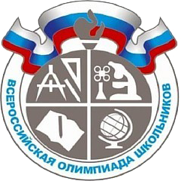
Всероссийской олимпиады школьников по общеобразовательным предметам.
Таланты создать нельзя, но можно создать культуру,
то есть почву, на которой растут и процветают таланты.
Генрих Нейгауз
В региональном этапе Всероссийской олимпиады приняли участие около 7 тысяч школьников Подмосковья. «В Подмосковье завершился региональный этап Всероссийской олимпиады школьников. В этом году в нем приняли участие почти 7 тысяч человек, что в полтора раза больше прошлогодних показателей», – сказала первый заместитель председателя правительства Московской области – министр образования Московской области Ольга Забралова. Она уточнила, что региональный этап олимпиады проходил в области с 11 января по 25 февраля 2019 года. «Ребята продемонстрировали знания по 24 предметам. Уже в начале марта были подведены итоги. По итогам регионального этапа будет сформирована команда школьников Московской области для участия в заключительном этапе Всероссийской олимпиады.
Наш лицей на заключительном этапе Всероссийской олимпиады школьников по физике, который будет проходить с 5 по 10 апреля в г. Томске, будет представлять Атаманов Сергей, ученик 10 класса. «Победителей заключительного этапа ждет поощрение в виде единовременной выплаты в размере 200 тысяч рублей, а призерам полагается 100 тысяч рублей», – отметила О. Забралова.
Всероссийская олимпиада школьников – одна из форм работы с одаренными детьми в системе российского образования. Это система ежегодных предметных олимпиад для обучающихся государственных, муниципальных и негосударственных образовательных организаций, которые реализуют образовательные программы основного общего и среднего общего образования. Всероссийская олимпиада школьников помогает выявлять одаренных учеников, начиная с 5-го класса. Успешное участие и попадание в призеры Всероссийской олимпиады школьников гарантирует учащимся выпускных классов общеобразовательных организаций поступление в любой университет по профильному направлению без вступительных экзаменов. Кроме того, победители и призеры заключительного этапа олимпиады из 8–11-х классов участвуют в международных олимпиадах по общеобразовательным предметам.
Результаты региональных этапов олимпиады
№ | Фамилия, имя, отчество ученика | класс | статус | Фамилия, имя, отчество учителя
экология
1 | Наумов Кирилл Денисович | 9 | призер | Перепелкин О.В.
математика
2 | Калиничев Игорь Александрович | 11 | призер | Маслова Г.Ю., Краснова В.В.
3 | Гусев Антон Алексеевич | 11 | призер | Маслова Г.Ю., Краснова В.В.
немецкий язык
4 | Минаев Владимир Владимирович | 10 | призер | самостоятельное изучение
физика
5 | Лазарев Елисей Денисович | 9 | призер | Шутов В.И.
6 | Атаманов Сергей Максимович | 10 | победитель | Шаткова Е.В.
7 | Тиханов Андрей Романович | 10 | призер | Шаткова Е.В.
8 | Рева Максим Андреевич | 11 | призер | Русаков А.В.
информатика
9 | Княжев Алексей Викторович | 10 | призер | Перлова Н.В.
10 | Толстиков Дмитрий Олегович | 10 | призер | Барулина Н.Н.
история
11 | Атаманов Сергей Максимович | 10 | призер | Ожередова Е.А.
12 | Ильин Николай Романович | 11 | призер | Ожередова Е.А.
ЛИЦЕЙ ИМИ ГОРДИТСЯ!
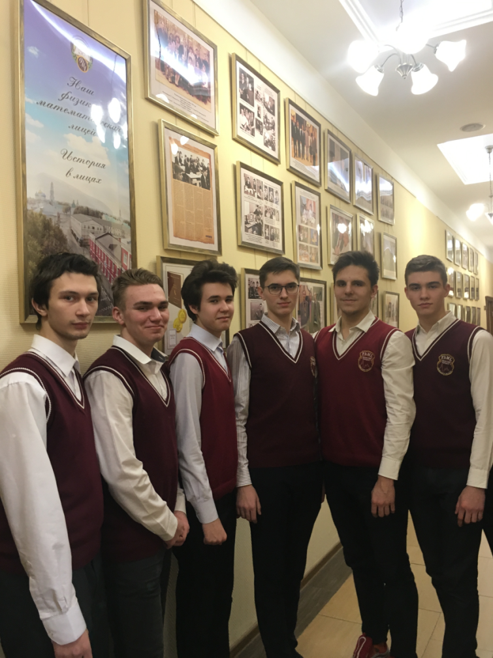

Слева направо:
Толстиков Дмитрий,
Тиханов Андрей,
Лазарев Елисей,
Рева Максим,
Ильин Николай,
Атаманов Сергей.
Слева направо:  Минаев Владимир,  Калиничев Игорь,  Гусев Антон,  Наумов Кирилл. | 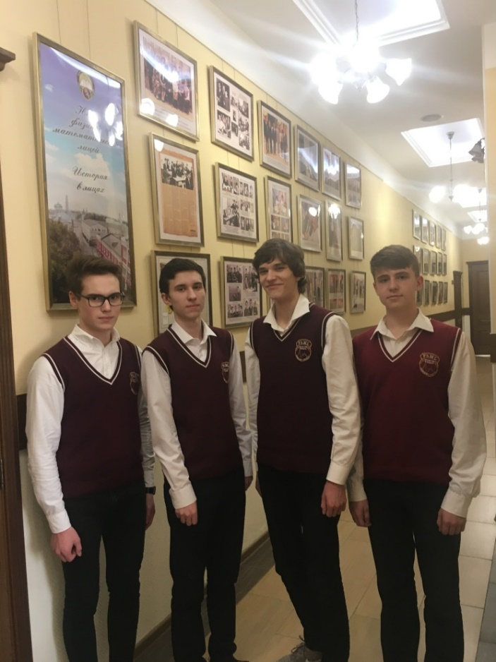
Мы поздравляем ребят, их родителей и наставников-учителей с победой в региональном этапе Всероссийской олимпиады школьников и желаем новых успехов!
Искренние слова благодарности всем лицеистам, принимавшим участие в региональных отборочных турах!

